Музеи и посетители
Сергей Ваньшин, Ольга Ваньшина
Мы публикуем несколько полезных советов музейщикам и туристам, собранных нашими авторами специально для «Мира музея».
Слово наше ко всем, кто выходит за двери своего жилья не по каждодневным делам, а чтобы вышагнуть из «белкина колеса» повседневности: не пожалейте на музеи драгоценного свободного времени! Включите в планы посещение музеев! Может быть, только одного! Главное — правильный и своевременный выбор.
САМОЕ ЧУДЕСНОЕ ВРЕМЯ МЕЖДУ ВЕСНОЙ и началом осени! Это лучшая пора, когда вместе со всей нас окружающей живностью можно радоваться свету, теплу и зелени, чтобы подкопить сил и позитива и предстоящую жизнь... Известно, что большинство из нас связывают с этим периодом свои лучшие планы, намерена отправиться в путешествие.
Если вы не вознамеритесь «убежать от цивилизации», а, наоборот, захотите потрафить своим увлечениям и вкусам, о вам не миновать экспозиции музеев, галерей и выставок. Музеи по своей природе — уникальное пространство. Дикие» отпускники и «организованные» туристы обязательно найдут здесь то, что отвечает их интересам и заветным желаниям. Кто знает, кроме вас, его желает ваше тело, разум и душа? Кому — заповедные тропы и речной лес, кому — сложенный из музейных артефактов мостик в прошлое, а кому — большая духовная работа у картин и скульптур или перед сценой в зрительном зале.
Хотим поделиться своим опытом за десятилетие и подкрепить нашу информацию фотографиями последних пяти-шести лет.
Готовиться к посещению музея заранее не только полезно, но и очень приятно. Всмотритесь в путеводители, проникните в глубины Интернета и прислушайтесь к внутреннему голосу: чего вам собственно хочется? Определимся с интересной и важной для себя тематикой и выберем музей, город и страну, где находится то, что согреет ваше сердце. Сверимся с личным бюджетом, скорректируем план, согласуем желаемое с возможным — и можно начинать подготовку. Выберем лишь то, что имеет отношение к желанным экспозициям.
Собираем предварительные сведения. Если это касается темы, ласкающей душу, уже получаем несомненное удовольствие. Одновременно находим полезные сведения: время работы музея или выставки, часы для бесплатного посещения, адрес и транспортный маршрут. Кстати, наметив несколько музеев для осмотра, можно заранее составить маршрут так, чтобы не пришлось тратить время на отдельные поездки в разные концы, но переходить от музея к ближайшему музею, экономя; время и силы.
Уважаемые музейные работники, позаботьтесь, чтобы необходимая информация о вашем учреждении попала в путеводители и Интернет!
Собирая приятную информацию, совершая предварительное путешествие с помощью интернет-технологий, всенепременно получим удовольствие. В вашем сознании возникнет сильная новая доминанта, которая может оказаться способной превалировать над другими доминантами, включая негативные. В этом случае ваш отдых начнётся раньше поездки. Общая продолжительность приятных впечатлений может увеличиться вдвое.
В зарубежных музеях распространены аудиогиды. Всё чаще предлагают их и на русском языке, но далеко не всегда. Полезно заранее поискать сведения о важных для вас экспонатах или запастись карманным или электронным словариком, чтобы перевести этикетки в музее.
Фото вверху справа: Экскурсионный колёсный пароход 1929 года Дрезденского пароходства на Эльбе. Апрель 2015 г.
Фото внизу: Группа реконструкторов на слёте «Моторы войны» Июнь 2014 г.
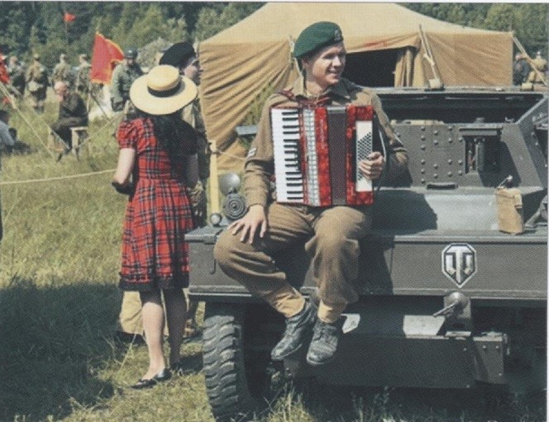
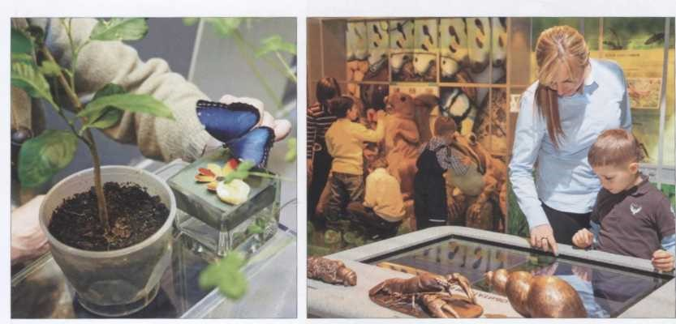
На фото: Живые насекомые и интерактивный экспонат с сенсорным управлением в экспозиции Государственного Дарвиновского музея. 2014 г.
А у нас, уважаемые музейные работники, пришло время позаботиться о двуязычных этикетках.
К сожалению, авторы путеводителей очень нечасто обращают внимание на музеи, за исключением «раскрученных». Не игнорируйте в вашем отеле ячейки с флаерами и рекламные буклеты, посвящённые музеям и выставкам. Частенько здесь обнаруживается информация об экспозициях неожиданных и удивительно интересных.
Уважаемые музейные работники, сведения о вашем музее полезно распространять как бы расходящимися кругами, особенно на путях движения ваших потенциальных посетителей. Для туристов очень удобно, если аудиоинформатор в салоне автобуса назовёт не только остановку, но и сообщит, что здесь находится ваш музей.
Осмотрев экспозиции десятков музеев в нашей стране и за рубежом, замечаем, что музей — склад с пассивной подачей экспонатов уходит в прошлое. Как известно, музеи созданы не ради победы над скукой, но во имя главной музейной цели — пробудить у посетителя интерес, стремление расширить знания о нашем прошлом, о шедеврах искусства, различных достижениях человечества. Поэтому всё чаще экспозиции пополняются научно отреставрированными до действующего или первоначального состояния предметами. Их появление обогащает экспозицию, оживляет экскурсию и демонстрирует высокий уровень музейной работы и культуры. Пусть в силу своей ветхости или уникальности такие ретроэкспонаты действуют не каждый день. Зато, зная расписание, можно подгадать и попасть в музей в момент, когда легендарный раритет буквально просыпается от векового сна и превращает вас в своего современника, помогает ощутить ушедшую эпоху. За рубежом — в Берлине, Вене, Праге, Барселоне, Дрездене например — можно проехать в вагонах, автобусах, трамваях, городской электричке, колёсном пароходе начала прошлого века.
В России стремительно расширяется движение энтузиастов, вкладывающих силы, знания и личные немалые финансы в наши раритеты. Не за рубеж, а из-за рубежа, из болот и заброшенных сараев везут они вещи, требующие научной реставрации и по своему значению достойные любых сил на их возвращение к нам из забвения. Музеи просто обязаны налаживать сотрудничество с такими знатоками нашего прошлого. Совместные программы, постановки, реставрационные работы тут более чем уместны. Пример — работа Военно-технического музея в Черноголовке Московской области, который совместно с некоммерческим партнёрством «Коллекционные автомобили» организует слет «Моторы воины».
Вполне укладываются в музейную работу выступления реконструкторов. Так называют тех ценителей истории, которые надевают униформу, доспехи или одежду, имеющие отношение к данному событию или идентичные эпохе, берут в руки оружие, музыкальные инструменты, рукоделие и повторяют действие тех, чьи образы удалось сейчас воссоздать. Для реконструкторов это возможность погрузиться в любимые времена. Для зрителей — уникальный шанс перенестись в иную жизнь и оказаться сопричастными к событиям, о которых можно лишь прочитать разве что в художественном романе.
Также эффектно применяются в музеях интерактивные экспонаты, как бы перемещающие посетителей из-за пределов экспозиции в её содержание.
Очень оживляют музей «живые уголки», оказывающиеся мини зоопарком в музейных залах. Никакие чучела и даже художественные биогруппы не заменят зоопарк или живую экспозицию — распахнутое окно в природу. Это самый короткий и безопасный путь к диким животным и растениям, обходящимся в своей жизни без сомнительных услуг человека.
Банально, но всё в жизни имеет конец. Нужно сделать всё, чтобы скопить на последующие месяцы максимум ярких впечатлений и позитива после посещения любимых музеев, расходовать в дальнейшем накопленное бережно, как бальзам.
Вернувшись из путешествия, не поленитесь разместить в Интернете свои впечатления, полезные наблюдения и советы. Так вы поможете вашим последователям, а также музеям.
На фото: Ретропробег на слёте «Моторы войны».
Военно-технический музей в Черноголовке и НКП «Коллекционные автомобили». Июнь 2014 г.
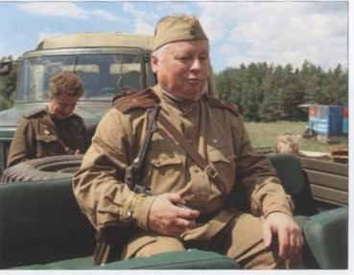
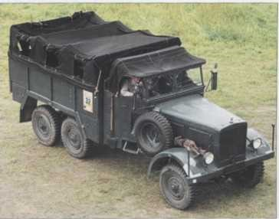
На фото: Немецкий стандартный армейский дизельный грузовик вермахта в полной комплектации 1935 года. Коллекционер С.Ленн. НКП «Коллекционные автомобили». Июнь 2014 г.
В ноябре 2013 года Институт культурного и природного наследия имени Д.С.Лихачева совместно с Лабораторий музейного проектирования Российского института культурологии провели в Москве Межрегиональный проектно-аналитический семинар «Музеи — для людей с ограниченными возможностями. Социокультурная реабилитация инвалидов музейными средствами». В февральском номере нашего журнала о целях организаторов семинара писал Иван Гринько. Свое мнение о семинаре выразила также Светлана Прасолова.2 В полемику с ними вступает член экспертно-консультационной группы при Департаменте культуры Москвы по вопросам реабилитации инвалидов средствами культуры и искусства, директор Института профессиональной реабилитации и подготовки персонала общероссийской общественной организации инвалидов Сергей Ваньшин.
